Załącznik nr 1

SPECYFIKACJA SZCZEGÓŁOWA
ZESTAWIENIE ELEMENTÓW WYPOSAŻENIA
DZIENNY DOM SENIORA W KIEŁKOWICACH
MEBLE, ARMATURA, AGD

L.p | Nazwa | Opis | Ilość | j.m. | Przykładowe fotografie
1. | Meble kuchenne | Zestaw mebli kuchennych z zabudową AGD  - Kolorystyka z palety barw oferowanej przez producenta – kolorystyka w odcieniach beżu, bieli, szarości;  - Korpusy szafek – płyta laminowana;  - Rodzaje płyt, z których będą wykonane meble – MDF;  - Cichy domyk;  - Blokada antyupadkowa;  - Szafki - przynajmniej w jednej szuflady  Ogólne wymagania mają charakter orientacyjny, wykonawca winien dokonać własnych pomiarów i zaprojektować własne rozwiązania spełniające wymagania ogólne i szczegółowe Zamawiającego.  Przed przystąpieniem do złożenia oferty cenowej zalecana wizja lokalna w godzinach pracy Urzędu Miasta i Gminy Ogrodzieniec  Zamówienie obejmuje również montaż. | 1 | Zestaw | 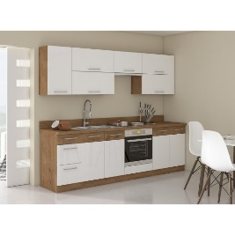
2. | Regał na książki otwarty o wp. do 200 cm | Szerokość: 300 cm  Głębokość: 35 cm  Wysokość: 200 cm  Regał z otwartymi pólkam  Kolor: preferowany biały, odcienie bieli, beżu  Ogólne wymagania mają charakter orientacyjny, wykonawca winien dokonać własnych pomiarów i zaprojektować własne rozwiązania spełniające wymagania ogólne i szczegółowe Zamawiającego.  Przed przystąpieniem do złożenia oferty cenowej zalecana wizja lokalna w godzinach pracy Urzędu Miasta i Gminy Ogrodzieniec.  Zamówienie obejmuje również montaż. | 1 | Szt. | 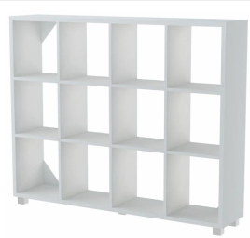
3. | Regał na książki  narożny, otwarty | Szerokość lewy bok: 100 cm  Szerokość prawy bok: 80 cm  Głębokość: 35 cm  Wysokość: 200 cm  Regał z otwartymi pólkam  Kolor: preferowany biały, odcienie bieli, beżu  Ogólne wymagania mają charakter orientacyjny, wykonawca winien dokonać własnych pomiarów i zaprojektować własne rozwiązania spełniające wymagania ogólne i szczegółowe Zamawiającego.  Przed przystąpieniem do złożenia oferty cenowej zalecana wizja lokalna w godzinach pracy Urzędu Miasta i Gminy Ogrodzieniec.  Zamówienie obejmuje również montaż. | 1 | Szt.
4. | Półka naścienna | Materiał: płyta pilśniowa MDF  Wytrzymała okleina PVC  Kolor: preferowany biały, odcienie bieli, beżu  Długość: 120 cm  Głębokość: 20 cm  Grubość :od 3 -4 cm  Zamówienie obejmuje również montaż. | 1 | Szt. | 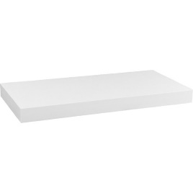
5. | Szafka na środki czystości | Wymiary: gł. 40 x szer. 80 x wys. 160 cm  Liczba półek min 3  Możliwość wyboru koloru z palety barw oferowanej przez producenta;  Zamykana na klucz  Kolor: preferowany biały, odcienie beżu, szarości  Ogólne wymagania mają charakter orientacyjny, wykonawca winien dokonać własnych pomiarów i zaprojektować własne rozwiązania spełniające wymagania ogólne i szczegółowe Zamawiającego.  Przed przystąpieniem do złożenia oferty cenowej zalecana wizja lokalna w godzinach pracy Urzędu Miasta i Gminy Ogrodzieniec.  Zamówienie obejmuje również montaż. | 1 | Szt. | 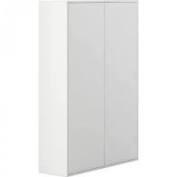
6. | Szafa | Szafa zamykana na klucz, wolnostojąca;  Min 3 półki  Wysokość: 200 cm;  Szerokość: 80 cm;  Głębokość: 40 cm;  Charakterystyka:  - regał wykonany z płyty 18 mm;  - obrzeża oklejone PCV, odpornym na wilgoć;  Kolor: preferowany biały, odcienie bieli, beżu.  Ogólne wymagania mają charakter orientacyjny, wykonawca winien dokonać własnych pomiarów i zaprojektować własne rozwiązania spełniające wymagania ogólne i szczegółowe Zamawiającego.  Przed przystąpieniem do złożenia oferty cenowej zalecana wizja lokalna w godzinach pracy Urzędu Miasta i Gminy Ogrodzieniec.  Zamówienie obejmuje również montaż. | 1 | Szt.
7. | Sofa/kanapa skandynawska | Kanapa:  Tkanina - do wyboru – odcienie ciemne zieleni, szarości, beżu, granatu.  Tapicerka: wytrzymała jednolita tkanina, odporna na ścieranie  Ogólne wymagania mają charakter orientacyjny, wykonawca winien dokonać własnych pomiarów i zaprojektować własne rozwiązania spełniające wymagania ogólne i szczegółowe Zamawiającego.  Przed przystąpieniem do złożenia oferty cenowej zalecana wizja lokalna w godzinach pracy Urzędu Miasta i Gminy Ogrodzieniec. | 1 | Szt. | 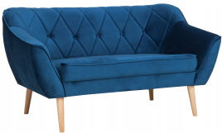
8. | Stolik skandynawski | -Długość blatu 100  -Szerokość blatu 60  -Wysokość stołu 48  -Kolor blatu: Preferowany biały, odcienie bieli, beżu  -Materiał blatu: MDF  Wykończenie nóżek: drewniane  -Oddzielna półka zwalniająca miejsce na stole.  - Kolor: blat: biały, nóżki: jasny brąz  Przed przystąpieniem do złożenia oferty cenowej, konieczna jest wizja lokalna | 1 | Szt. | 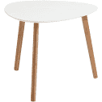
9. | Fotel | Fotele  - mebel tapicerowany,  - tapicerka : wytrzymała jednolita tkanina, odporna na ścieranie  - kolor: możliwość wyboru (kolor tożsamy z kolorem sofy – poz. nr 7)  Ogólne wymagania mają charakter orientacyjny, wykonawca winien dokonać własnych pomiarów i zaprojektować własne rozwiązania spełniające wymagania ogólne i szczegółowe Zamawiającego.  Przed przystąpieniem do złożenia oferty cenowej zalecana wizja lokalna w godzinach pracy Urzędu Miasta i Gminy Ogrodzieniec | 2 | Szt. | 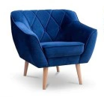
10. | Stół jadalny skandynawski | - wymiary : 140 x 80 x 80 cm  - kształt – prostokątny,  - blat wykonany z płyty wiórowej laminowanej,  - nogi drewniane,  - Kolor: blat preferowany biały, odcienie bieli, beżu, nogi: jasny brąz  Przed przystąpieniem do złożenia oferty cenowej, konieczna jest wizja lokalna | 8 | Szt. | 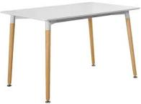
11. | Krzesło | - stelaż drewniany  - siedzisko i oparcie - plastik  - łatwe do utrzymania w czystości  - wymiary: szerokość siedziska 48cm, wysokość krzesła 84- 95 cm.  - kolor: preferowany biały, odcienie bieli, beżu  - nośność – 120kg | 40 | Szt. | 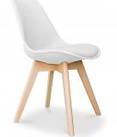
12. | Szafki metalowe ubraniowe | - wymiary: 30 x 50 x 180 cm lub : 90 x 45 x 180 cm (dzielone na 3 części) lub 50x49x180 (dzielone na 2 części)  - szafki wykonane z konstrukcji stalowej,  - w każdej szafce drążek ubraniowy oraz półka,  - kolor: jasny szary  - drzwi wyposażone w wywietrzniki  -zamykane na klucz  Przed przystąpieniem do złożenia oferty cenowej, konieczna jest wizja lokalna | 36 | Szt. | 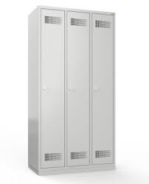
13. | Biurko | Biurko pod laptop  Wymiary:  - szerokość 70 cm  - głębokość 51 cm  - wysokość 72 cm  - płyta laminowana,  - Kolor: biały | 2 | Szt. | 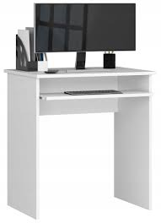
14. | Wieszak stojący | wieszak podłogowy stojący  wyposażony w co najmniej 10 ramion do wieszania ubrań,  -konstrukcja metalowa  -wysokość: min. 170 cm  -solidna podstawa  Kolor: szary, czarny, biały lub srebrny | 2 | Szt. | 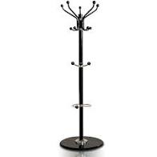
15. | Krzesło obrotowe biurowe | - krzesło obrotowe z podłokietnikiem,  - podnośnik pneumatyczny,  - możliwość regulacji oparcia,  - materiał włókno syntetyczne lub ekoskóra  materiał korpusu: tworzywo  Głębokość mebla: min 50 cm  Wysokość mebla: min 110 cm  Szerokość mebla: min 50 cm | 1 | Szt. | 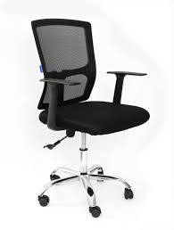
16. | Zlewozmywak dwukomorowy wpuszczany w blat ze stali nierdzewnej | - Materiał: stal nierdzewna  - Kształt: prostokątny  - Typ: 2-komorowy  - Montaż: wpuszczany  - Wymiary: 780 x 435 mm | 1 | Szt. | 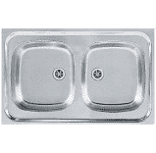
17. | Bateria zmywakowa stojąca | - regulator ceramiczny  - montaż jednootworowy  - obrotowa wylewka  - chrom | 1 | Szt. | 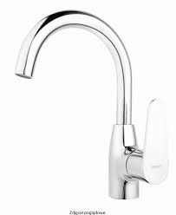
18. | Płyta indukcyjna | - rodzaj płyty: indukcyjna  - szerokość: 59 cm  - głębokość: 52 cm  (możliwość ustalenia innych wymiarów w zależności od pomiaru mebli kuchennych na wymiar)  - materiał: szkło ceramiczne  - moc przyłączeniowa: min 7200  - sterowanie płyty grzewczej: dotykowe | 1 | Szt. | 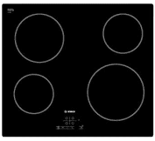
19. | Kuchenka mikrofalowa | Minimalne parametry :  - funkcje podstawowe :gotowanie, podgrzewanie, rozmrażanie  - sterowanie mechaniczne,  - moc mikrofal min. 700 W,  - średnica talerza : ok. 24 cm,  - wykonanie wnętrza: emaliowane,  - pojemność min. 20 litrów, | 1 | Szt. | 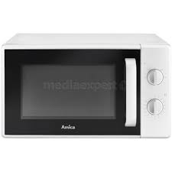
20. | Czajnik elektryczny | - pojemność min 1,7 l  - płaska grzałka płytowa  - wykonanie: stal nierdzewna  - wskaźnik poziomu wody  - moc: min 2000 W | 2 | Szt. | 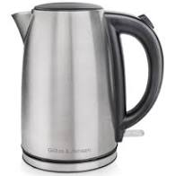
21. | Piecyk elektryczny | Piekarnik wyposażony w 4 grzałki  (2 górne oraz 2 dolne) o łącznej mocy 2200 W.  -regulacja temperatury w zakresie 100 - 230 °C  -wybór trybu pracy - uruchomienie grzałek górnych, dolnych bądź obu jednocześnie  -uruchomienie dodatkowych funkcji - termoobieg, rożen oraz rożen+termoobieg  -wybór czasu pracy 0 - 60 min | 1 | Szt. | 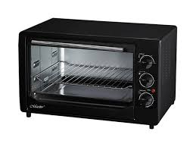
22. | Pralka | Wymiary (GxSxW) 45 x 60 x 85 cm  Pojemność (maksymalny załadunek) 6 kg  Roczne zużycie prądu 153 kWh = 93,33 zł rocznie  Zużycie wody (cykl) 33 litry  Maksymalna prędkość wirowania 1200 obr/min  Poziom hałasu (pranie/wirowanie) 61 dB / 77 dB  Programy prania bawełna, bawełna - eko, ciemne materiały, intensywny, kurtki/płaszcze, pranie wstępne, Super Eco, syntetyki, wełna  Opóźnienie startu pracy tak | 1 | Szt. | 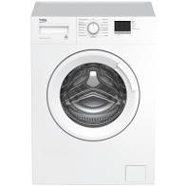
23. | Deska do prasowania | Rodzaj: Siatka  Długość: 120  Szerokość: 38  Wysokość (min.): 80  Wysokość (maks.): 97  Deska wyposażona w uchwyt na żelazko, uchwyt na przewód zasilający, zintegrowany przedłużacz  Waga – do 6 kg  W zestawie- pokrowiec na deskę | 1 | Sztuka | 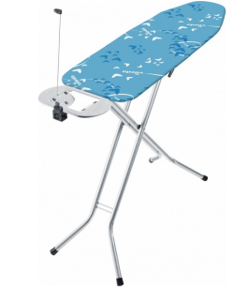
24. | Żelazko do prasowania | Żelazko z funkcjami:  ciągły strumień pary, silne uderzenie pary, wbudowany suwak funkcji odkamieniania, spryskiwacz, pionowy wyrzut pary, regulacja strumienia pary, automatyczne wyłączanie, blokada kapania, zabezpieczenie przed osadzaniem się kamienia  Moc- min. 2600 W | 1 | Sztuka | 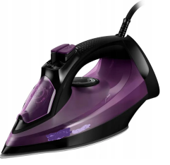
25. | Lodówko- zamrażarka | Parametry techniczne:  Wolnostojąca  Zamrażarka na dole  Wysokość: 170-180 cm  Szerokość: 50-55 cm  Głębokość: 60 cm  Klasa energetyczna: F  System chłodzenia: Statyczny  Klasa hałasu: C  Rodzaj półek w lodówce: Wytrzymałe szklane półki  Liczba szuflad: 1  Pojemność tacki na jajka: 10  Tacka na lód  Liczba szuflad w zamrażarce: 3  Dzienna zdolność zamrażania: 4 kg  Klasa klimatyczna: SN-ST | 1 | Sztuka | 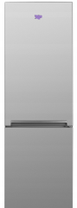
26. | Zmywarko-wyparzarka | Parametry techniczne:  - Kosz: 500x500mm  - Temperatura wyparzania: 82-90°C  - Temperatura mycia: 60-65°C  - Zasilanie: 230V lub 400V  Wyposażenie:  - 1 kosz na talerze 50x50  - 1 kosz uniwersalny 50x50  - Dozownik płynu nabłyszczającego  - Wąż zasilający 3/4 cala  - Wąż odpływowy  - Instrukcja obsługi w języku polskim | 1 | Sztuka | 